**НПУ ім. М.П.Драгоманова**

Факультет інформатики

*Кафедра програмної інженерії*

ЛАБОРАТОРНА РОБОТА №6

з курсу

*«Бази даних»*

на тему: Google forms

Виконав: Мельников С.А.

Група:21 ІПЗ

Перевірив: доц. Єфименко В. В.

Київ, 2018

**1.**

**Зайти в свій профіль Google,нажати іконку меню,вибрати Форми**

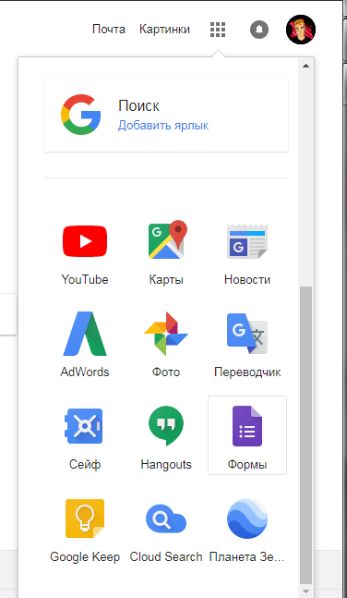

**2.**

**Вибрати шаблон для форми**

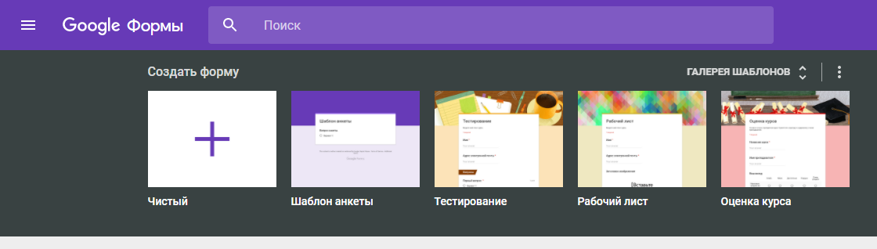

**3.**

**Задати назву для форми,а також назву і опис для першого її відділу**

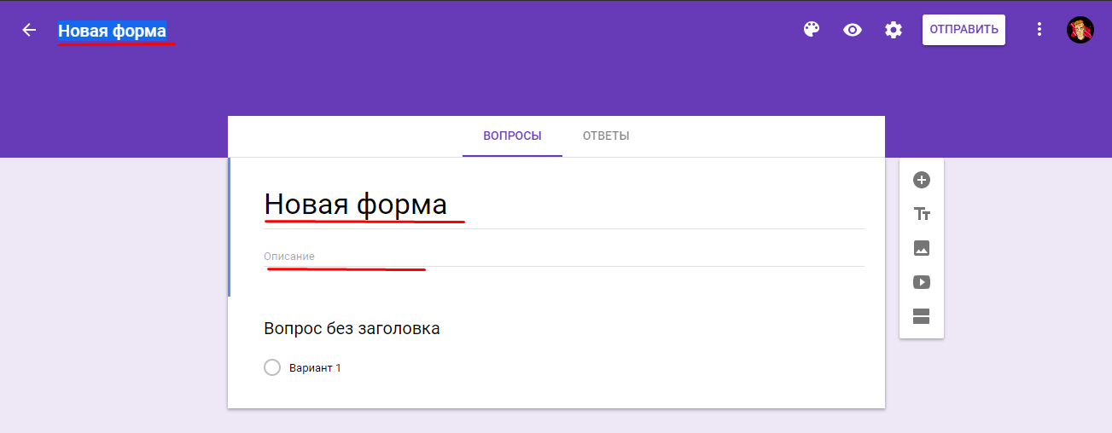

**4.**

**Задати колік,або картинку для форми**

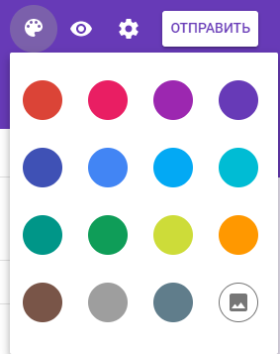

**5.**

**Задати налаштування**

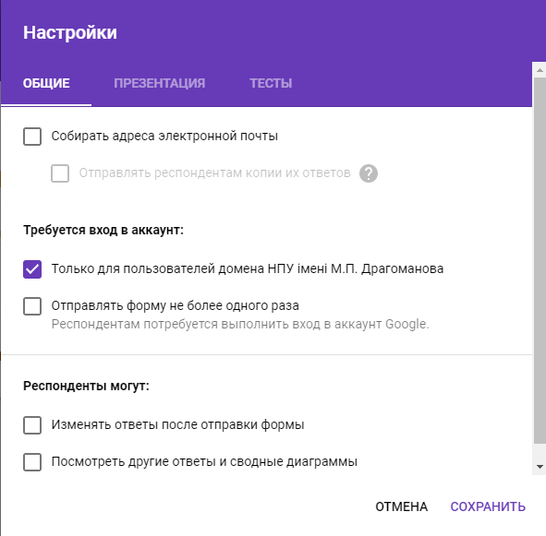

**6.**

**Вибрати тип питання**

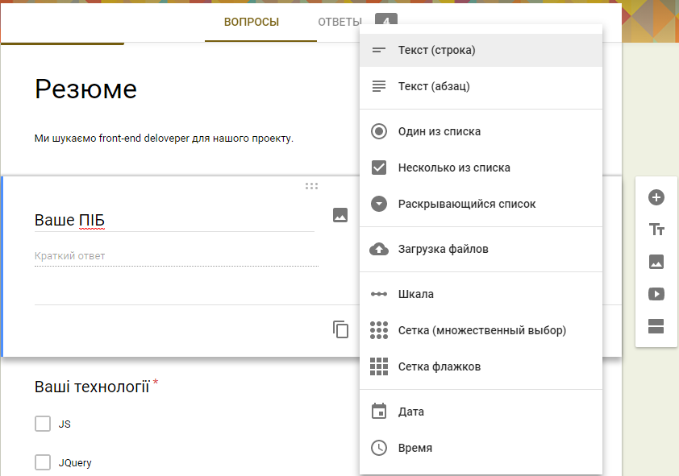

**7.**

**Зазначити що це обов’язкове питання**

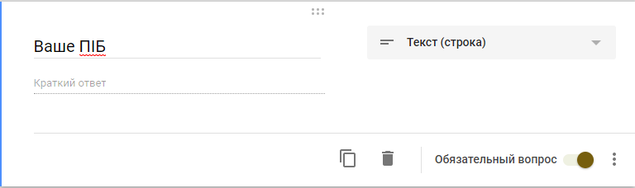

**8.**

**Добавити опис для поля питання**

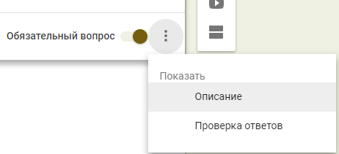

**9.**

**За допомогою бокового меню,можна добавить нове питання,блок с текстом,картинку,відео,або добавити новий розділ.**

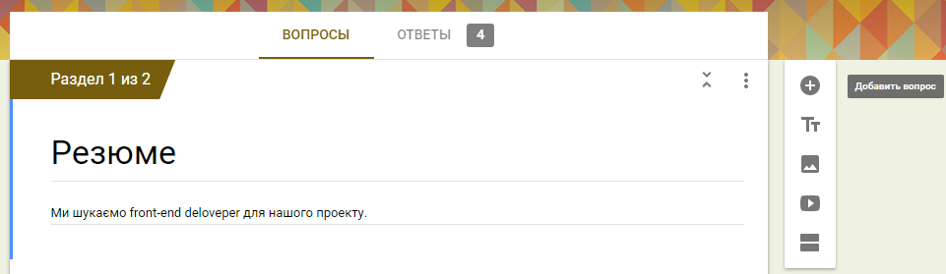

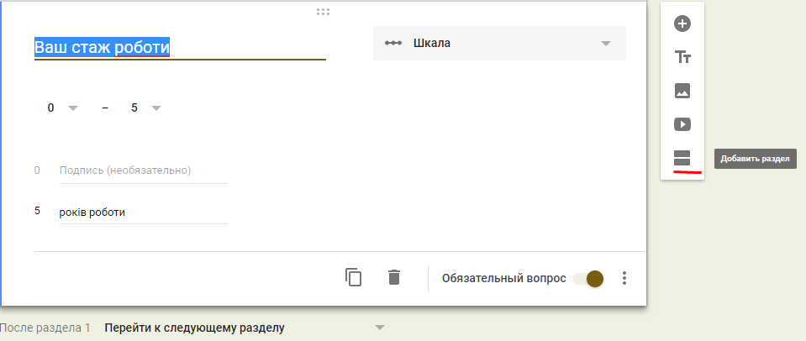

**10.**

**Існує можливість вибору,що робити,після проходження розділу**

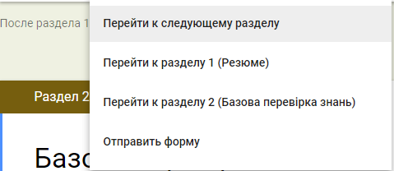

**11.**

**В інших розділах так же само як і в першому,добавляються питання різних варіантів і налаштовуються**

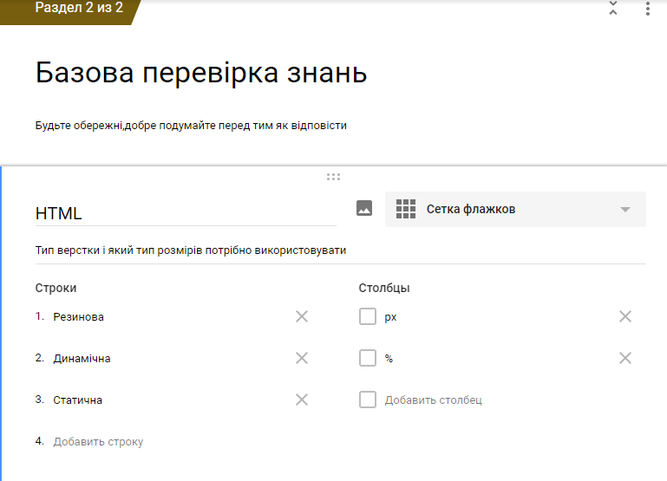

**12.**

**Нажавши на пункт відповіді ми можемо подивитись загальну статистику відповідей,а також відповіді кожного користувача окремо**

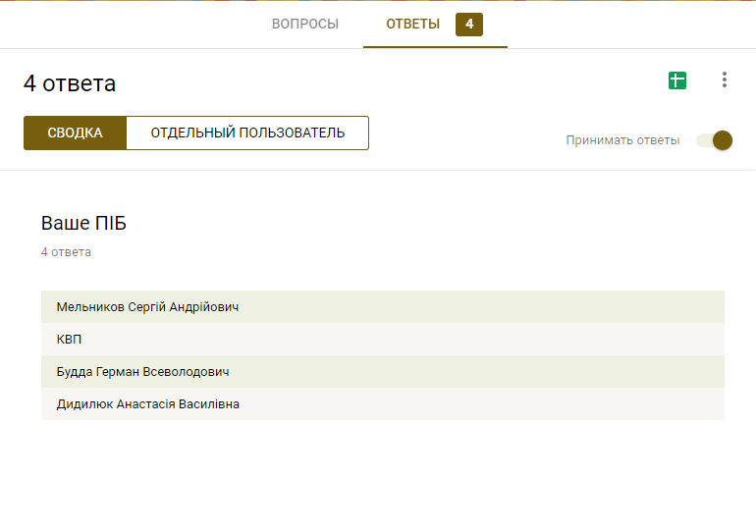

**13.**

**Відкрівши меню,ми можемо створити нову таблицю,в яку будуть записуватись відповіді.**



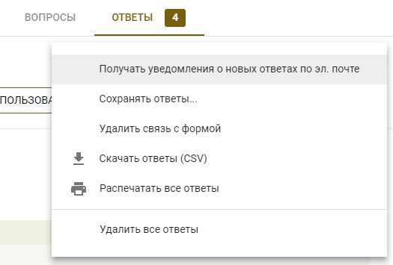

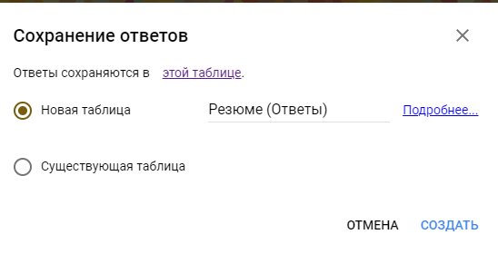

**14.**

**Нажавши продивитись відповіді в таблицях,ми побачемо таблицю з нашими відповідями**



**(записи розташовані з 7 строки,тому що мною були видалені попередні,а так як це поле типу лічильник,то змінити номер вже не є можливим)**

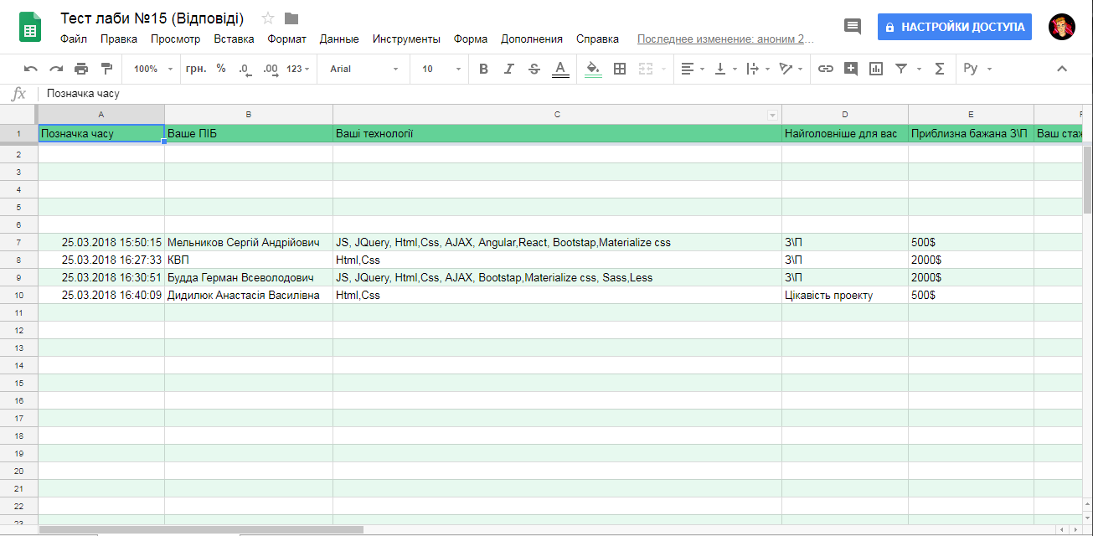

**15.**

**Для перевірки данних нажимаємо на меню рядка,вибираємо останній пункт Перевірка данних**

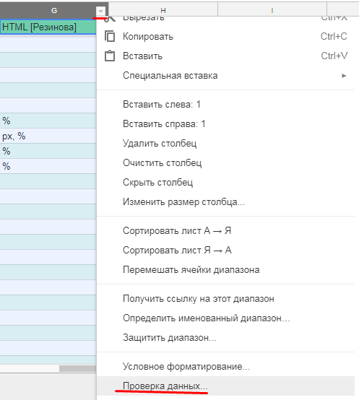

**16.**

**В окні перевірки данних вибираємо діапазон комірок починаючи з 2(1 комірка назва поля),і задаємо правила для перевірки**

